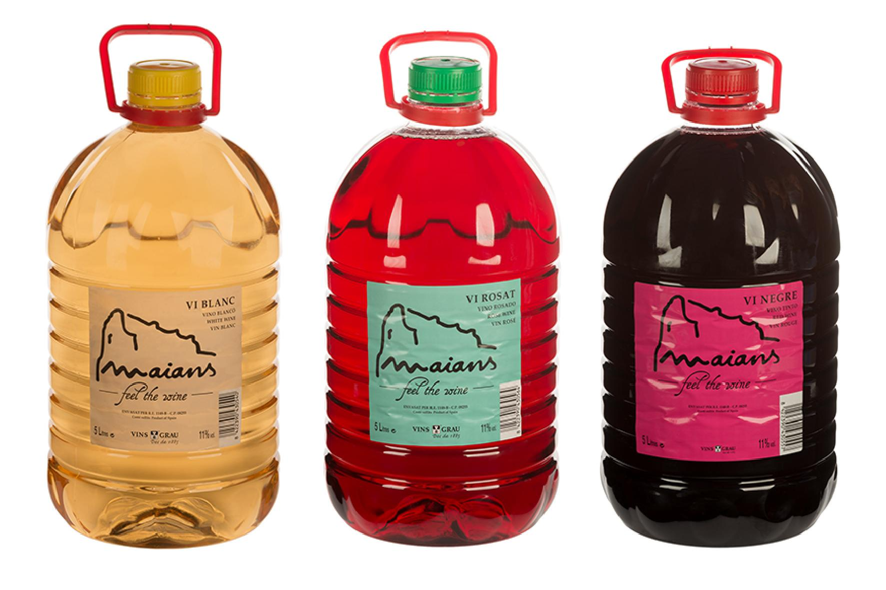

VI BLANC DEL RECO 5LT:
Fermentació controlada a 18ºC en dispòsits d’hacer inoxidable.
Groc brillant, transparent amb tonalitats verdes que denoten la seva joventut. Afruitat, fresc i lleuger.
Graduació: 11%VOL
VI ROSAT DEL RECO 5LT:
Maceració pelicular i posterior fermentació controlada a 18ºC en dispòsits d’hacer inoxidable.
Color cirera pàlida. Matisos afruitats i vinosos. Fresc i agradabñe. Acidesa ben equilibrada.
Graduació : 11%VOL.
VI NEGRE DEL RECO 5LT
Maceració pelicular i fermentació controlada a 24ºC en dispòsits d’hacer inoxidable.
Color granat intens amb tonalitats a cirera madura.
Afuitat , fresc i amb suau persistència tànica.
Graduació: 11% VOL

